目录
1 登录系统 - 1 -
2 系统功能介绍 - 1 -
2.1 民事再审网上立案 - 1 -
2.1.1 新增 - 1 -
2.1.2 修改 - 7 -
2.1.3 查看 - 8 -
2.1.4 删除 - 9 -
2.2 管辖异议网上立案 - 10 -
2.2.1 新增 - 10 -
2.2.2 修改 - 16 -
2.2.3 查看 - 17 -
2.2.4 删除 - 19 -
2.3 管辖异议上诉网上立案 - 19 -
2.3.1 新增 - 19 -
2.3.2 修改 - 25 -
2.3.3 查看 - 26 -
2.3.4 删除 - 28 -
2.4 诉讼保全网上立案 - 28 -

2.4.1 新增 - 28 -
2.4.2 查看 - 30 -

登录系统
系统登录地址：http://lsfwpt.sdcourt.gov.cn:7865/dsrfwpt/lawyer/login.jspx
适用浏览器：IE11、Google等主流浏览器版本。



系统功能介绍

民事再审网上立案

新增
点击顶部菜单——民事网上立案——按钮，进入网上立案新增页面。新增页面的操作为保存、提交。*为必填项。左侧菜单代表了立案登记需要的步骤，总共5部分：
- 阅读立案须知并同意。
立案须知包括：诉讼风险提示、诉讼风险承诺、立案须知三部分。
不勾选不能进行下一步，也不能点击左侧菜单中的其他步骤；点击按钮取消此次申请，回到系统首页；点击或者左侧“2.选择法院类型” ，进入选择法院类型页面。
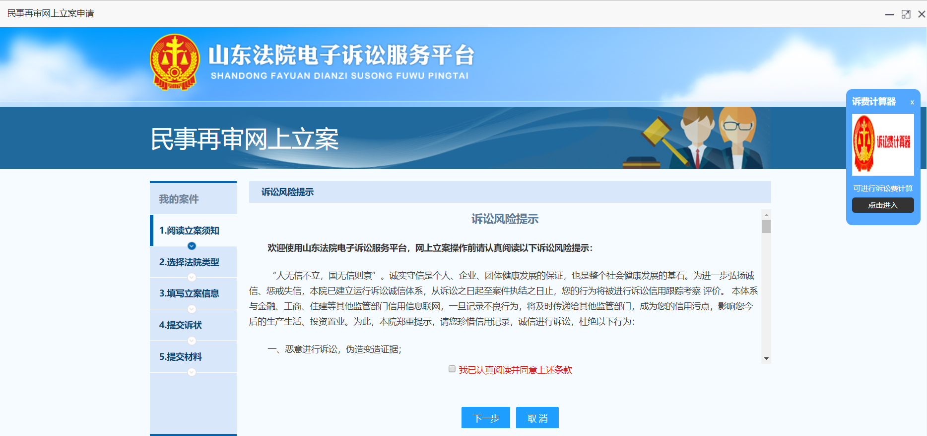
- 选择法院类型
点击“查询”按钮进入选择原审法院页面，支持模糊查询；
诉讼类型默认民事再审；
原审案号的年份点击之后出现时间选择框，字号需要输入；
案件查询密码手动输入；
原审地位通过下拉框进行选择；
点击按钮回到立案须知阅读页面；点击或者左侧“3.填写立案信息”，进入填写立案信息页面。
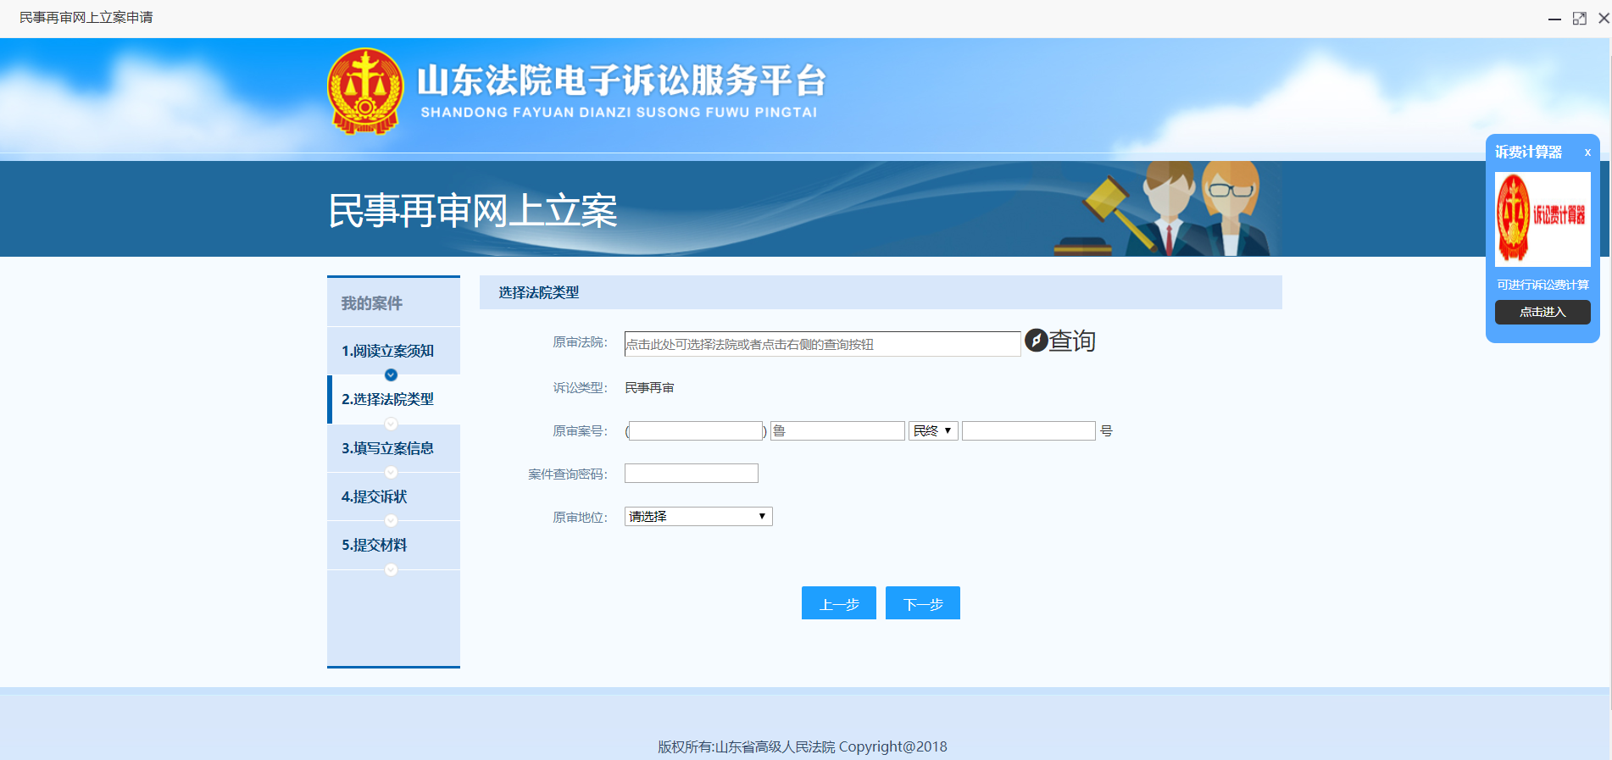
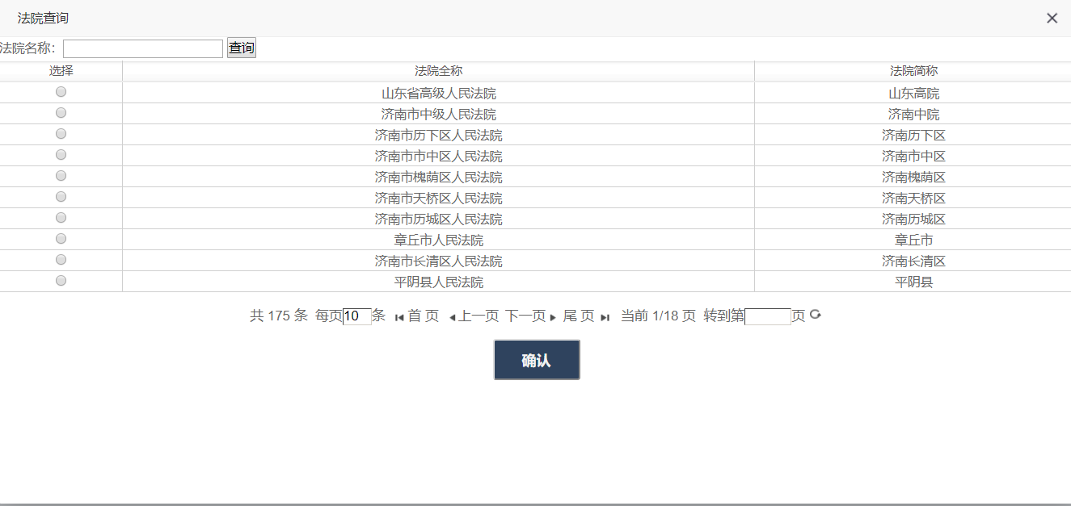
- 填写立案信息
上半部分展示申请人信息，下半部分添加再审申请人、再审被申请人、原审诉讼当事人信息。其中：
- 再审申请人、再审被申请人必须添加。原审诉讼当事人信息(包括原审原告、原审被告、原审第三人等)根据案件情况进行添加。
- 如果当前登录账号是原告，点击即可根据账号自动回填再审申请人信息，弹出当前申请人信息录入页面，进行资料核对，资料无误点击右下角，弹出“谁谁谁保存成功”即可成功添加申请人。
- 点击添加自然人、法人、非法人其他组织弹出输入页面，其中*字段是必填字段。
点击按钮回到选择法院类型页面；点击或者左侧“4.提交诉状”，进入提交诉状页面。
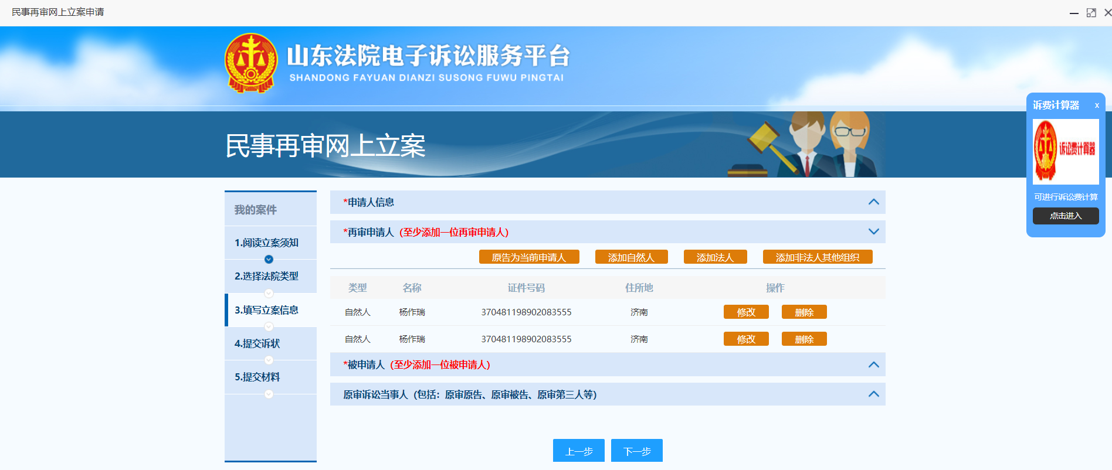

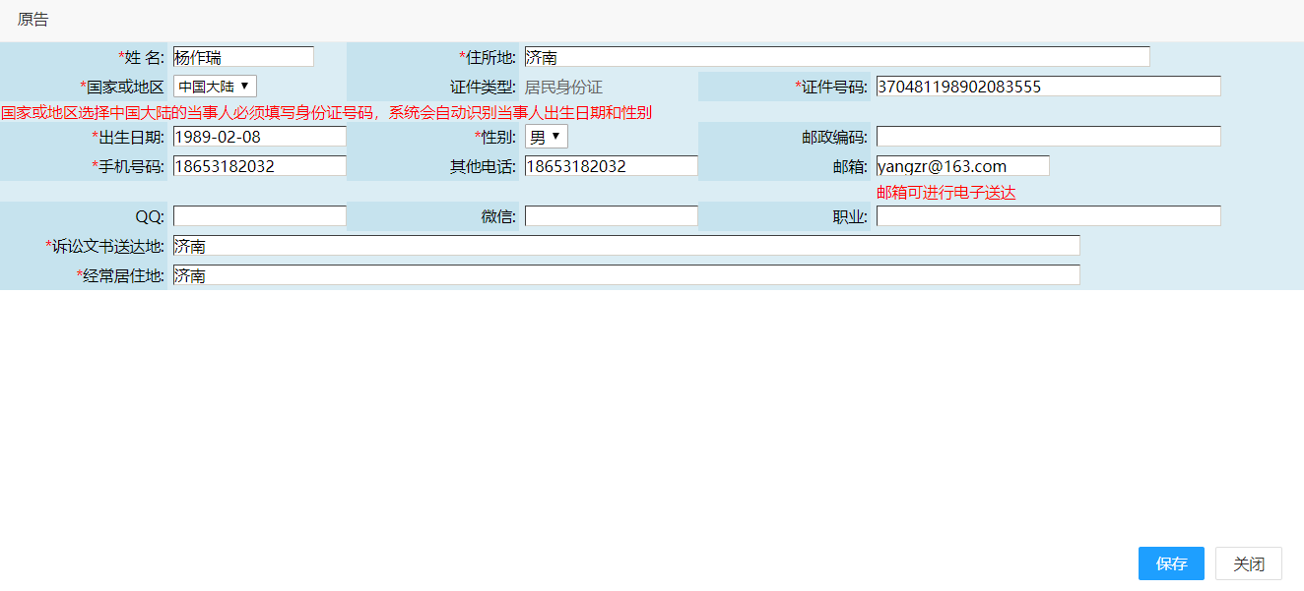

- 提交诉状
诉讼请求*：可以添加或者删除诉讼请求；
事实与理由*：将起诉状的事实与理由简要填写；
是否接受诉前调解*：默认接受诉前调解：
其中*字段是必填字段。
点击按钮即可生成word版起诉状，起诉状内容包括：再审申请人信息、再审被申请人信息、原审诉讼当事人信息、诉讼请求、事实与理由等信息，供第五步提交资料时上传起诉状使用。上传的诉状要求有当事人的签字或盖章或手印，如果您有现成的已经签字或盖章或按手印的诉状，那么这里可以不点击按钮。如果您没有现成的诉状，可以在此自助生成诉状，然后打印出来，核对好诉状内容之后进行签字或盖章或按手印。点击按钮回到填写立案信息页面；点击或者左侧“5.提交材料”，进入提交材料页面。
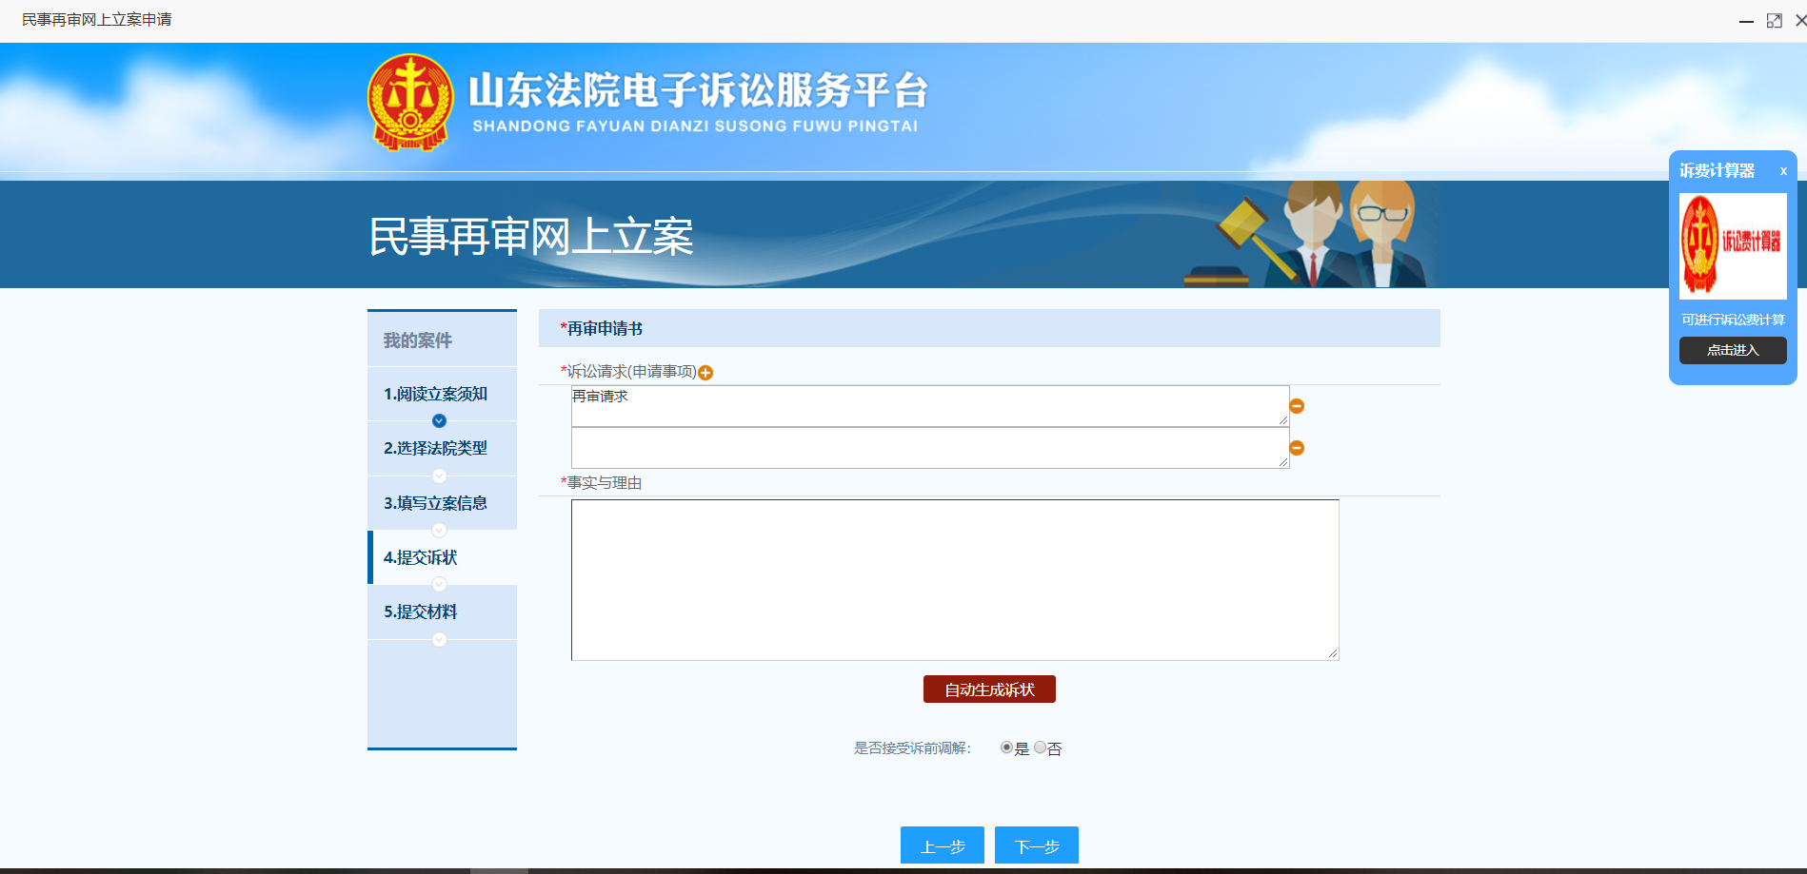
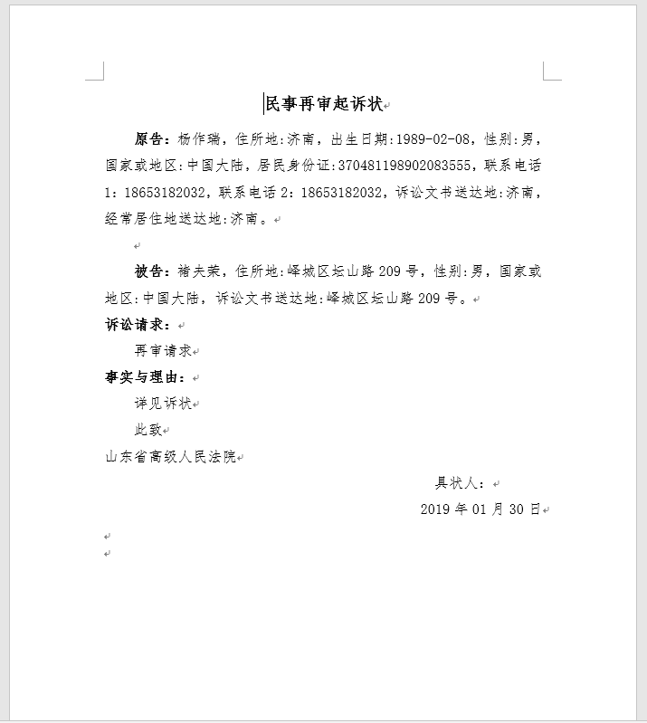
- 提交材料
上传诉讼材料，常见的图片格式、word文档、pdf文件、文本、压缩包等都可以上传。注意材料上传时要保证文件清晰、完整、无杂物，保证上传的质量。其中：
多次点击XX按钮即可添加多个对应的材料，多余的文件上传框点击后面的按钮予以删除；
1. 再审申请书必须上传，且必须要当事人的签字或盖章或手印，多次点击即可添加多个申请书。
2. 身份证明材料必须上传且材料个数必须与原告个数相匹配；如果有3个再审申请人，则必须上传至少3个身份证明材料。多次点击即可添加多个身份证明。
3. 若当前登录账号为律师账号，提交立案申请则必须上传委托代理手续，多次点击即可添加多个委托代理手续。
4. 案件材料不是必传的，多次点击即可添加多个材料。
5. 其他材料不是必传的，多次点击即可添加多个材料。
点击按钮回到提交诉状页面；点击按钮将立案申请暂存，允许修改，不会同步到法院内网业务系统；点击按钮将立案申请推送到内网审判系统，且无法修改。保存或者提交成功回到我的案件列表页面。
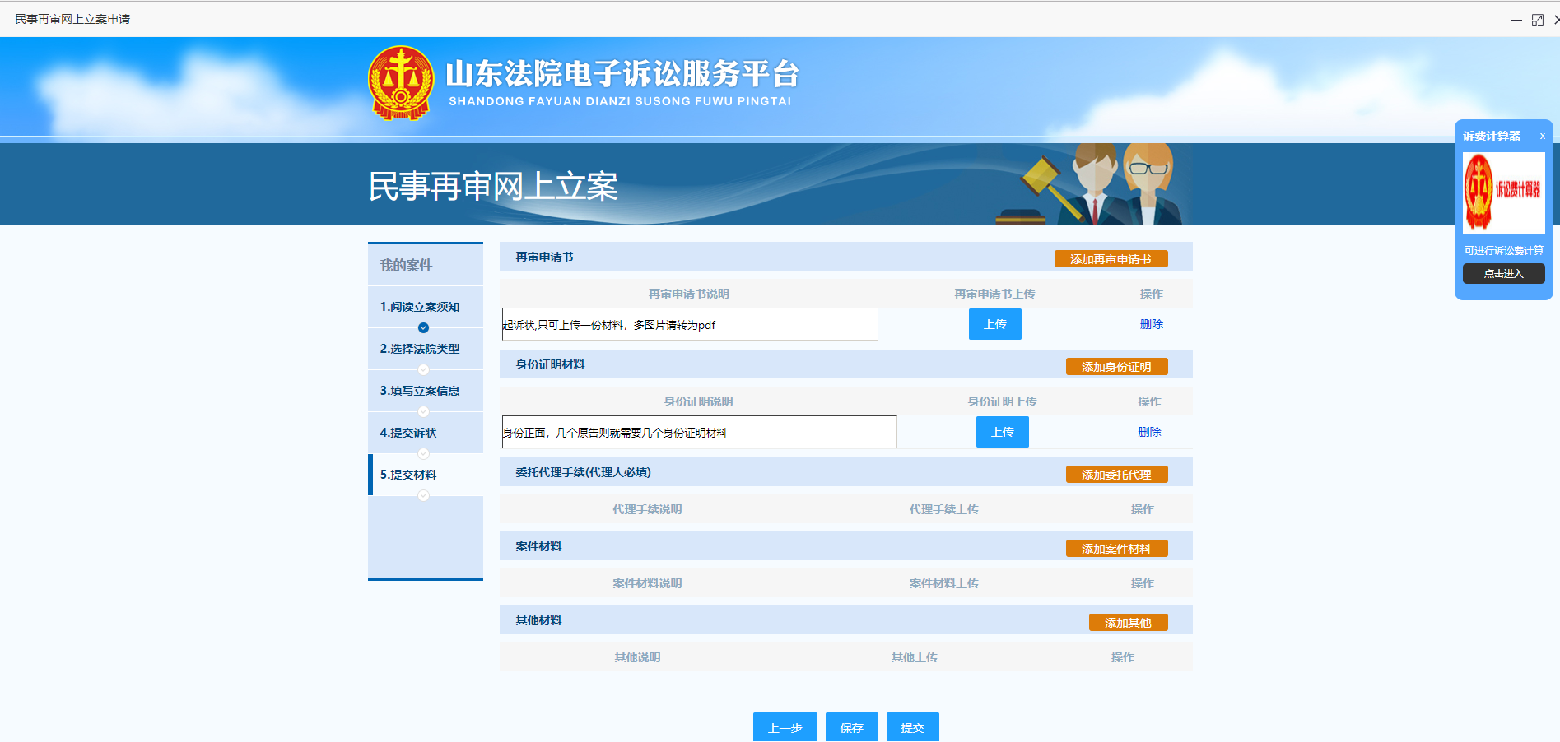

修改
状态为“保存”的案件才允许修改。点击我的案件——列表明细最后操作栏中的“修改”按钮，进入修改页面。页面同新增页面，展示信息即为之前新增的信息。
修改页面是折叠的，需要点击向上折叠箭头展开案件信息。
如果申请书或者其他再审材料比如身份证明等需要修改，可以在原材料的基础上点击上传按钮，上传修改后的的材料（新材料会覆盖掉旧的材料），或者把旧的材料点击按钮删除掉，然后点击按钮，重新上传新的材料。
案件信息全部修改完毕之后，点击按钮将立案申请暂存，允许修改，不会同步到法院内网业务系统；点击按钮将立案申请推送到内网审判系统，且无法修改。保存或者提交成功回到我的案件列表页面。
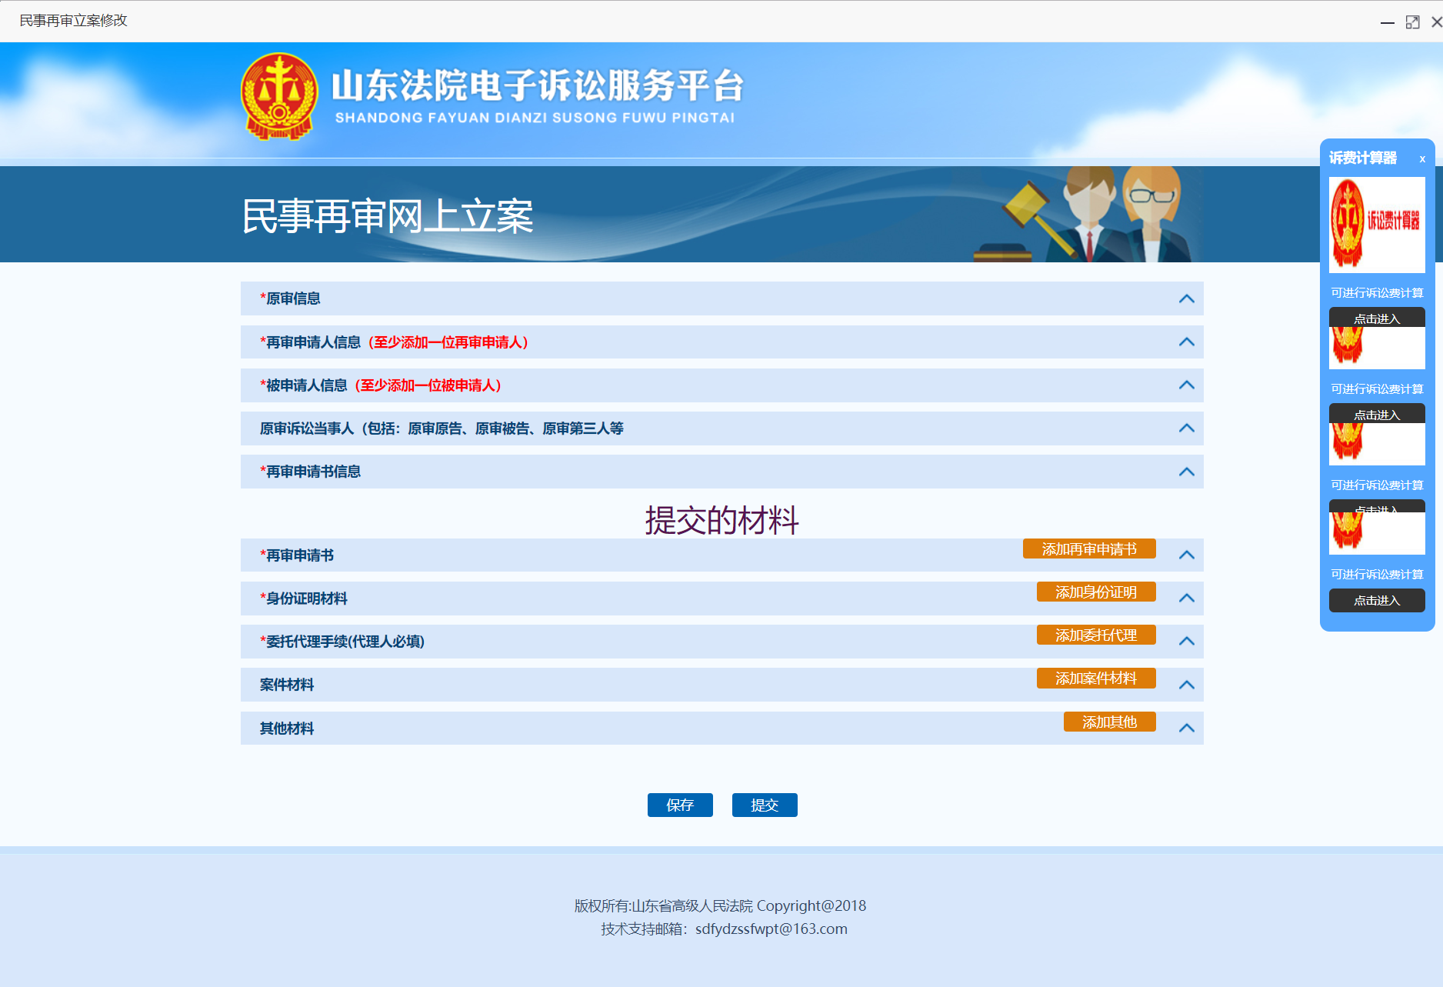

查看
点击我的案件——列表明细最后操作栏中的“查看”按钮，进入查看页面。点击按钮回到我的案件列表页面。
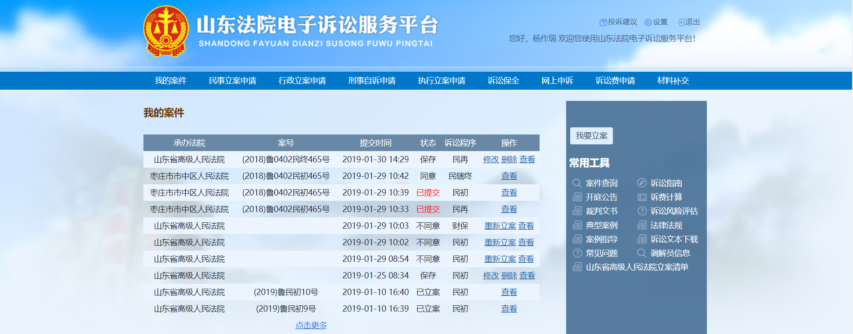
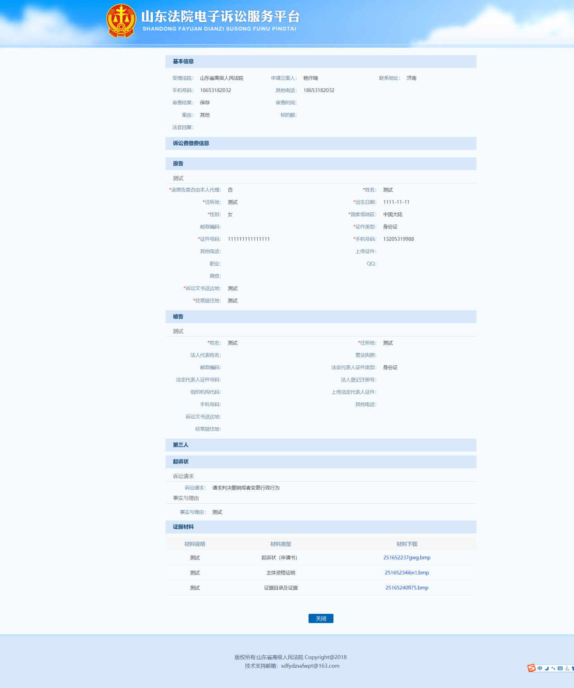

删除
状态为“保存”的案件才允许删除。点击我的案件——列表明细最后操作栏中的“删除”按钮，弹出是否确认删除提示框。点击“确定”删除该条立案申请，点击“取消”放弃删除操作回到案件列表。

管辖异议网上立案

新增
点击顶部菜单——民事网上立案——按钮，进入网上立案新增页面。新增页面的操作为保存、提交。*为必填项。左侧菜单代表了立案登记需要的步骤，总共5部分：
- 阅读立案须知并同意。
立案须知包括：诉讼风险提示、诉讼风险承诺、立案须知三部分。
不勾选不能进行下一步，也不能点击左侧菜单中的其他步骤；点击按钮取消此次申请，回到系统首页；点击或者左侧“2.选择法院类型” ，进入选择法院类型页面。
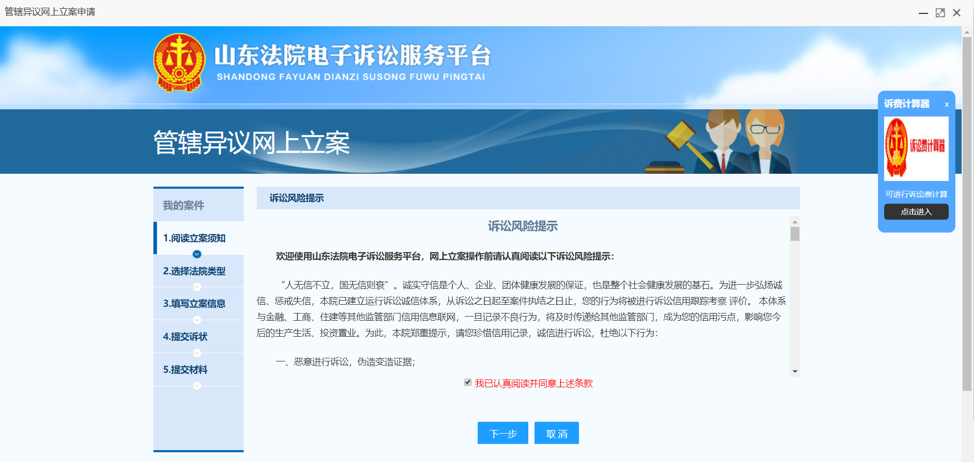
- 选择法院类型
点击“查询”按钮进入选择受理法院页面，支持模糊查询；
诉讼类型默认管辖异议；
受理案号的年份点击之后出现时间选择框，字号需要输入；
案件查询密码手动输入；
点击按钮回到立案须知阅读页面；点击或者左侧“3.填写立案信息”，进入填写立案信息页面。
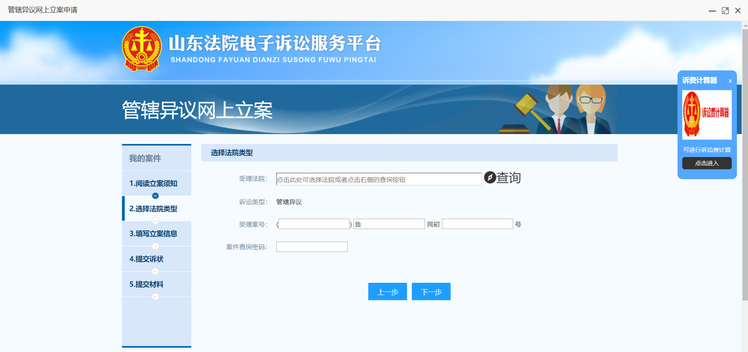
- 填写立案信息
上半部分展示申请人信息，下半部分添加申请人、被申请人、第三人信息。其中：
- 申请人、被申请人必须添加。第三人信息根据案件情况进行添加。
- 如果当前登录账号是原告，点击即可根据账号自动回填申请人信息，弹出当前申请人信息录入页面，进行资料核对，资料无误点击右下角，弹出“谁谁谁保存成功”即可成功添加申请人。
- 点击添加自然人、法人、非法人其他组织弹出输入页面，其中*字段是必填字段。
点击按钮回到选择法院类型页面；点击或者左侧“4.提交诉状”，进入提交诉状页面。
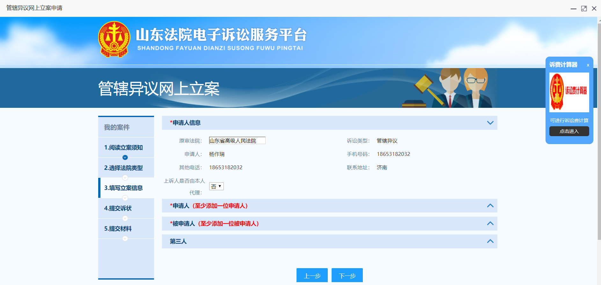

- 提交诉状
诉讼请求*：可以添加或者删除诉讼请求；
事实与理由*：将起诉状的事实与理由简要填写；
是否接受诉前调解*：默认接受诉前调解：
其中*字段是必填字段。
点击按钮即可生成word版起诉状，起诉状内容包括：申请人信息、被申请人信息、第三人信息、诉讼请求、事实与理由等信息，供第五步提交资料时上传起诉状使用。上传的诉状要求有当事人的签字或盖章或手印，如果您有现成的已经签字或盖章或按手印的诉状，那么这里可以不点击按钮。如果您没有现成的诉状，可以在此自助生成诉状，然后打印出来，核对好诉状内容之后进行签字或盖章或按手印。点击按钮回到填写立案信息页面；点击或者左侧“5.提交材料”，进入提交材料页面。
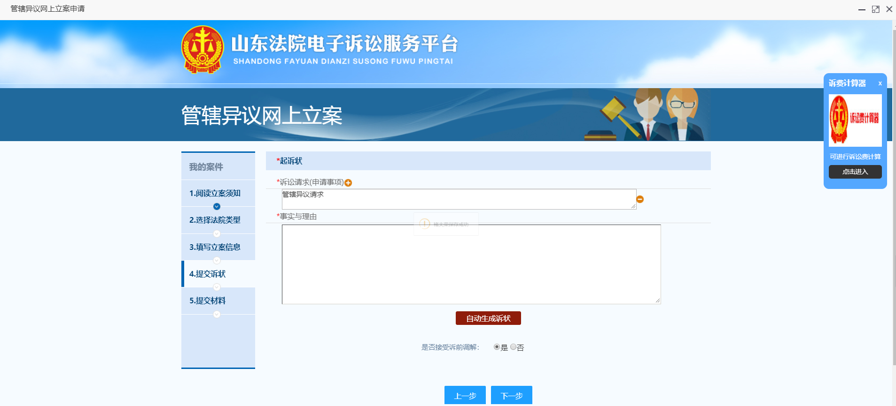

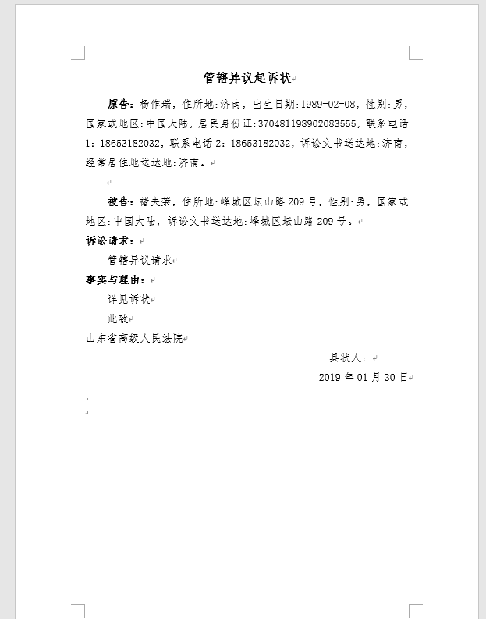

- 提交材料
上传诉讼材料，常见的图片格式、word文档、pdf文件、文本、压缩包等都可以上传。注意材料上传时要保证文件清晰、完整、无杂物，保证上传的质量。其中：
多次点击XX按钮即可添加多个对应的材料，多余的文件上传框点击后面的按钮予以删除；
1. 起诉状必须上传，且必须要当事人的签字或盖章或手印，多次点击即可添加多个起诉状。
2. 身份证明材料必须上传且材料个数必须与原告个数相匹配；如果有3个再审申请人，则必须上传至少3个身份证明材料。多次点击即可添加多个身份证明。
3. 若当前登录账号为律师账号，提交立案申请则必须上传委托代理手续，多次点击即可添加多个委托代理手续。
4. 案件材料必传，多次点击即可添加多个材料。
5. 其他材料不是必传的，多次点击即可添加多个材料。
点击按钮回到提交诉状页面；点击按钮将立案申请暂存，允许修改，不会同步到法院内网业务系统；点击按钮将立案申请推送到内网审判系统，且无法修改。保存或者提交成功回到我的案件列表页面。
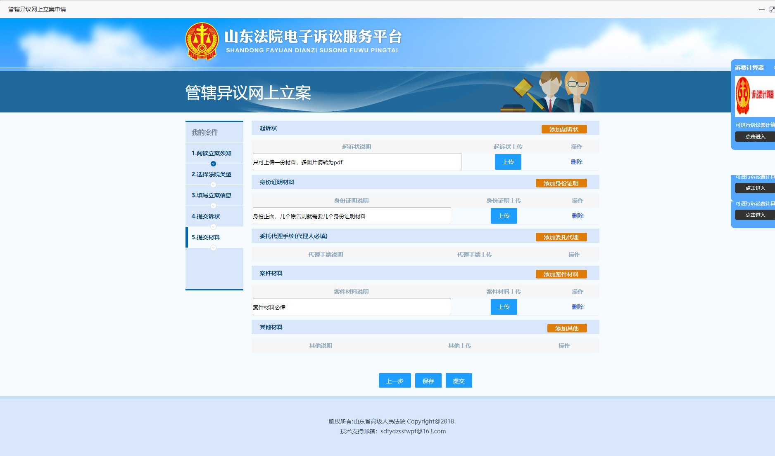

修改
状态为“保存”的案件才允许修改。点击我的案件——列表明细最后操作栏中的“修改”按钮，进入修改页面。页面同新增页面，展示信息即为之前新增的信息。
修改页面是折叠的，需要点击向上折叠箭头展开案件信息。
如果起诉状或者其他管辖异议材料比如身份证明等需要修改，可以在原材料的基础上点击上传按钮，上传修改后的的材料（新材料会覆盖掉旧的材料），或者把旧的材料点击按钮删除掉，然后点击按钮，重新上传新的材料。
案件信息全部修改完毕之后，点击按钮将立案申请暂存，允许修改，不会同步到法院内网业务系统；点击按钮将立案申请推送到内网审判系统，且无法修改。保存或者提交成功回到我的案件列表页面。
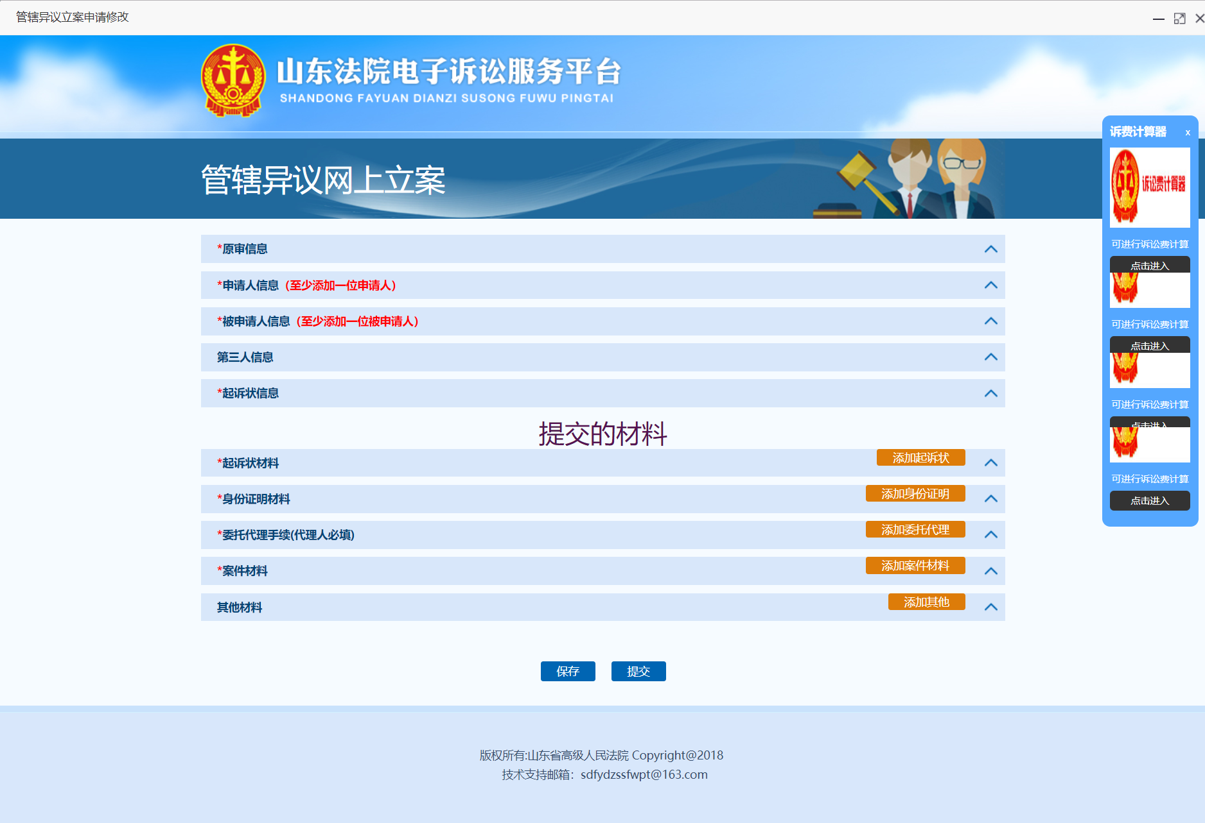

查看
点击我的案件——列表明细最后操作栏中的“查看”按钮，进入查看页面。点击按钮回到我的案件列表页面。
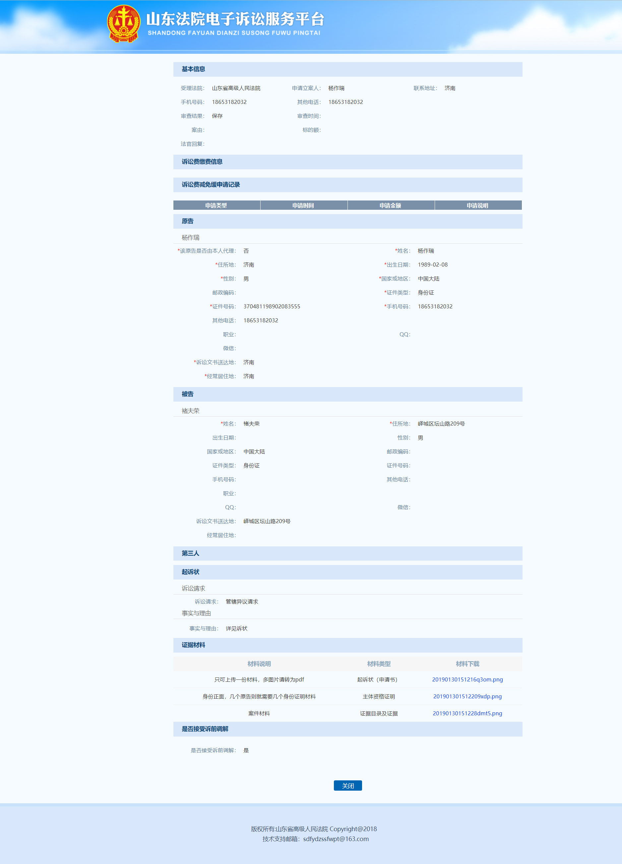

删除
状态为“保存”的案件才允许删除。点击我的案件——列表明细最后操作栏中的“删除”按钮，弹出是否确认删除提示框。点击“确定”删除该条立案申请，点击“取消”放弃删除操作回到案件列表。

管辖异议上诉网上立案

新增
点击顶部菜单——民事网上立案——按钮，进入网上立案新增页面。新增页面的操作为保存、提交。*为必填项。左侧菜单代表了立案登记需要的步骤，总共5部分：
- 阅读立案须知并同意。
立案须知包括：诉讼风险提示、诉讼风险承诺、立案须知三部分。
不勾选不能进行下一步，也不能点击左侧菜单中的其他步骤；点击按钮取消此次申请，回到系统首页；点击或者左侧“2.选择法院类型” ，进入选择法院类型页面。
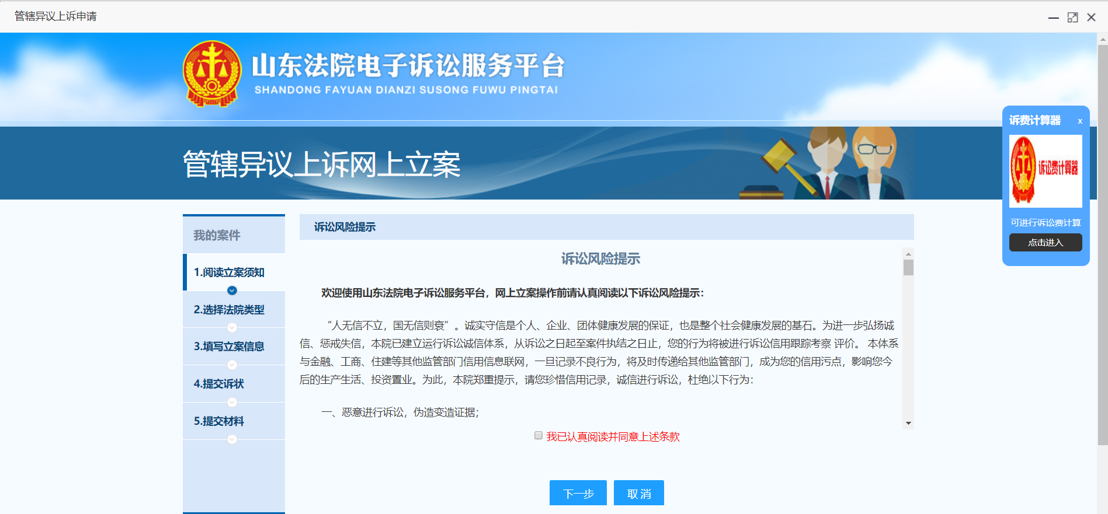

- 选择法院类型
点击“查询”按钮进入选择受理法院页面，支持模糊查询；
诉讼类型默认管辖异议上诉；
受理案号的年份点击之后出现时间选择框，字号需要输入；
案件查询密码手动输入；
点击按钮回到立案须知阅读页面；点击或者左侧“3.填写立案信息”，进入填写立案信息页面。
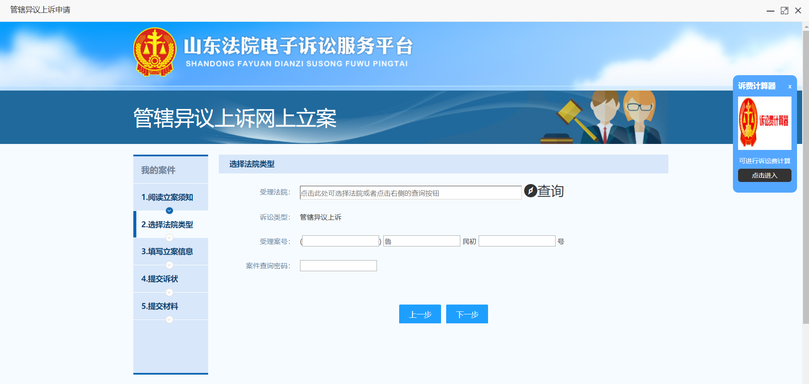
- 填写立案信息
上半部分展示申请人信息，下半部分添加申请人、被申请人、第三人信息。其中：
- 申请人、被申请人必须添加。第三人信息根据案件情况进行添加。
- 如果当前登录账号是原告，点击即可根据账号自动回填申请人信息，弹出当前申请人信息录入页面，进行资料核对，资料无误点击右下角，弹出“谁谁谁保存成功”即可成功添加申请人。
- 点击添加自然人、法人、非法人其他组织弹出输入页面，其中*字段是必填字段。
点击按钮回到选择法院类型页面；点击或者左侧“4.提交诉状”，进入提交诉状页面。
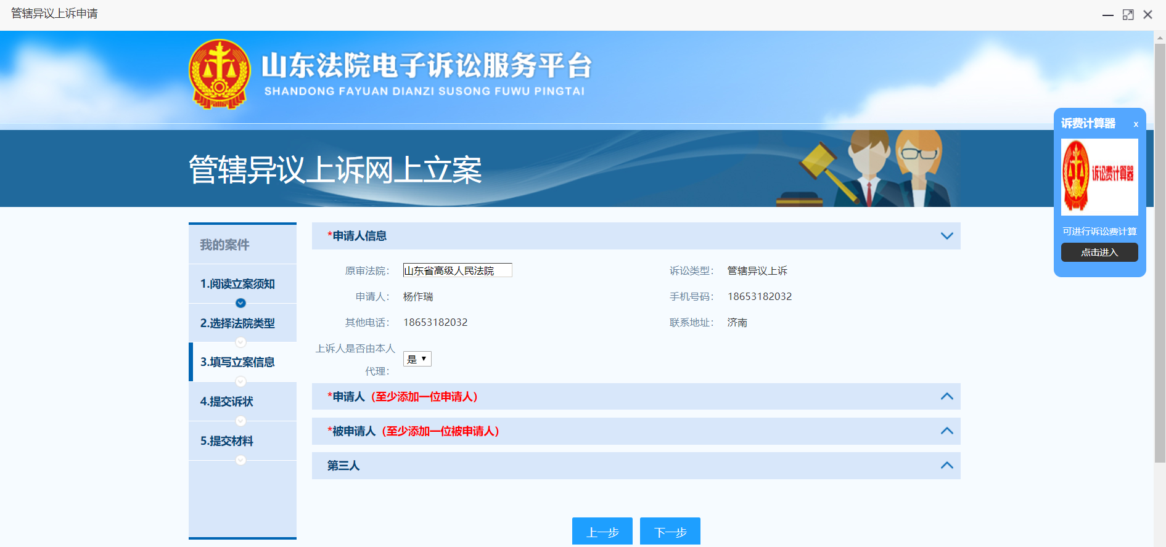

- 提交诉状
诉讼请求*：可以添加或者删除诉讼请求；
事实与理由*：将起诉状的事实与理由简要填写；
是否接受诉前调解*：默认接受诉前调解：
其中*字段是必填字段。
点击按钮即可生成word版起诉状，起诉状内容包括：申请人信息、被申请人信息、第三人信息、诉讼请求、事实与理由等信息，供第五步提交资料时上传起诉状使用。上传的诉状要求有当事人的签字或盖章或手印，如果您有现成的已经签字或盖章或按手印的诉状，那么这里可以不点击按钮。如果您没有现成的诉状，可以在此自助生成诉状，然后打印出来，核对好诉状内容之后进行签字或盖章或按手印。点击按钮回到填写立案信息页面；点击或者左侧“5.提交材料”，进入提交材料页面。
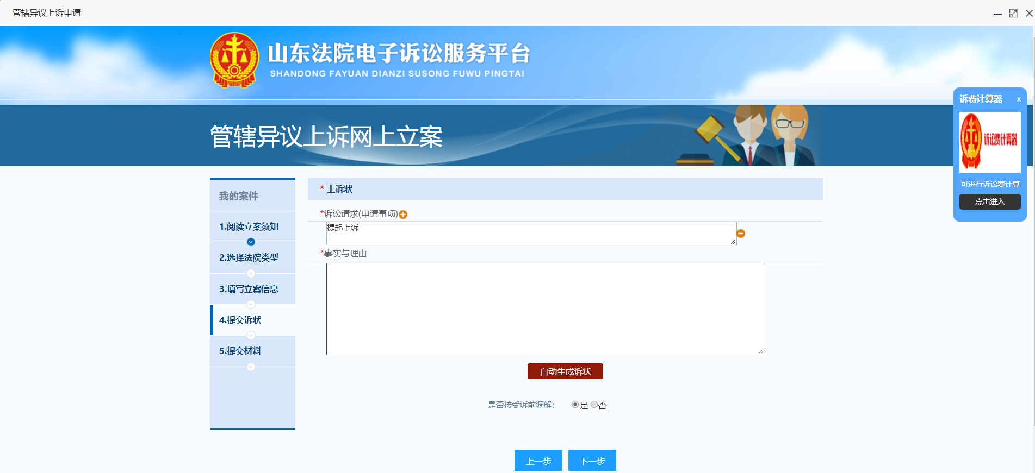


- 提交材料
上传诉讼材料，常见的图片格式、word文档、pdf文件、文本、压缩包等都可以上传。注意材料上传时要保证文件清晰、完整、无杂物，保证上传的质量。其中：
多次点击XX按钮即可添加多个对应的材料，多余的文件上传框点击后面的按钮予以删除；
1. 上诉状必须上传，且必须要当事人的签字或盖章或手印，多次点击 即可添加多个上诉状。
2. 身份证明材料必须上传且材料个数必须与原告个数相匹配；如果有3个再审申请人，则必须上传至少3个身份证明材料。多次点击即可添加多个身份证明。
3. 若当前登录账号为律师账号，提交立案申请则必须上传委托代理手续，多次点击即可添加多个委托代理手续。
4. 案件材料必传，多次点击即可添加多个材料。
5. 其他材料不是必传的，多次点击即可添加多个材料。
点击按钮回到提交诉状页面；点击按钮将立案申请暂存，允许修改，不会同步到法院内网业务系统；点击按钮将立案申请推送到内网审判系统，且无法修改。保存或者提交成功回到我的案件列表页面。
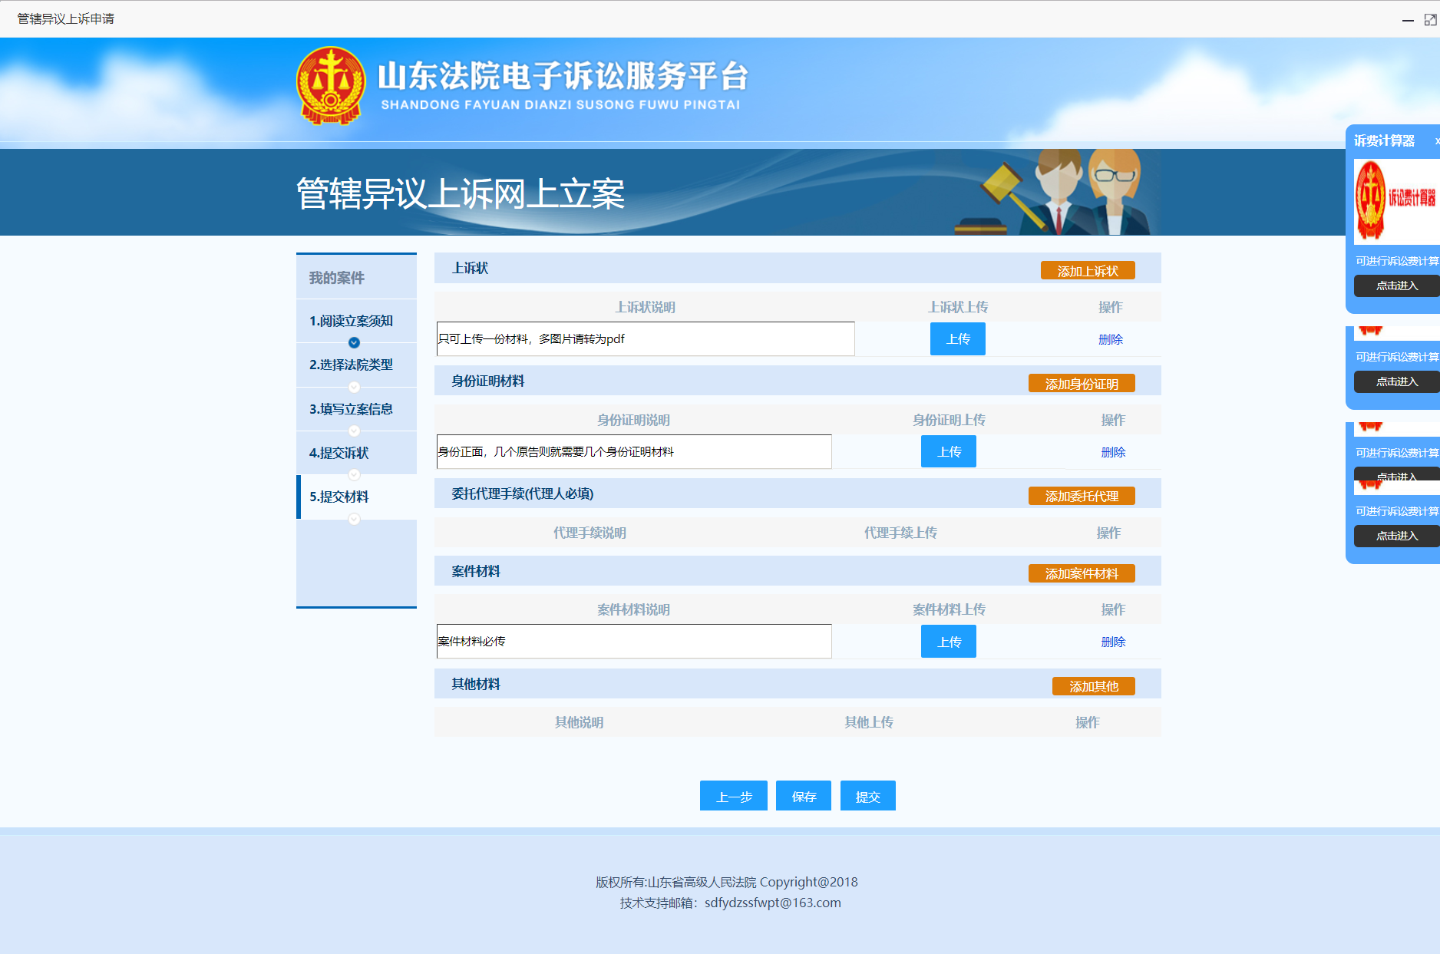

修改
状态为“保存”的案件才允许修改。点击我的案件——列表明细最后操作栏中的“修改”按钮，进入修改页面。页面同新增页面，展示信息即为之前新增的信息。
修改页面是折叠的，需要点击向上折叠箭头展开案件信息。
如果上诉状或者其他管辖异议上诉材料比如身份证明等需要修改，可以在原材料的基础上点击上传按钮，上传修改后的的材料（新材料会覆盖掉旧的材料），或者把旧的材料点击按钮删除掉，然后点击按钮，重新上传新的材料。
案件信息全部修改完毕之后，点击按钮将立案申请暂存，允许修改，不会同步到法院内网业务系统；点击按钮将立案申请推送到内网审判系统，且无法修改。保存或者提交成功回到我的案件列表页面。
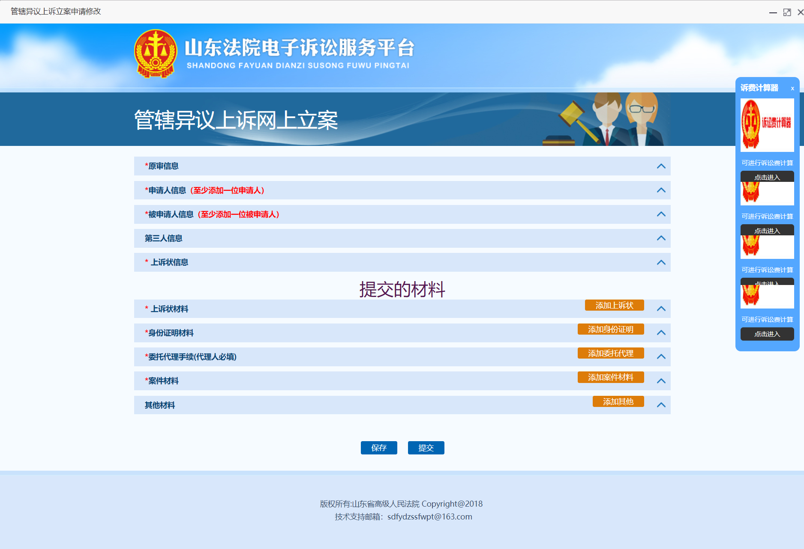

查看
点击我的案件——列表明细最后操作栏中的“查看”按钮，进入查看页面。点击按钮回到我的案件列表页面。
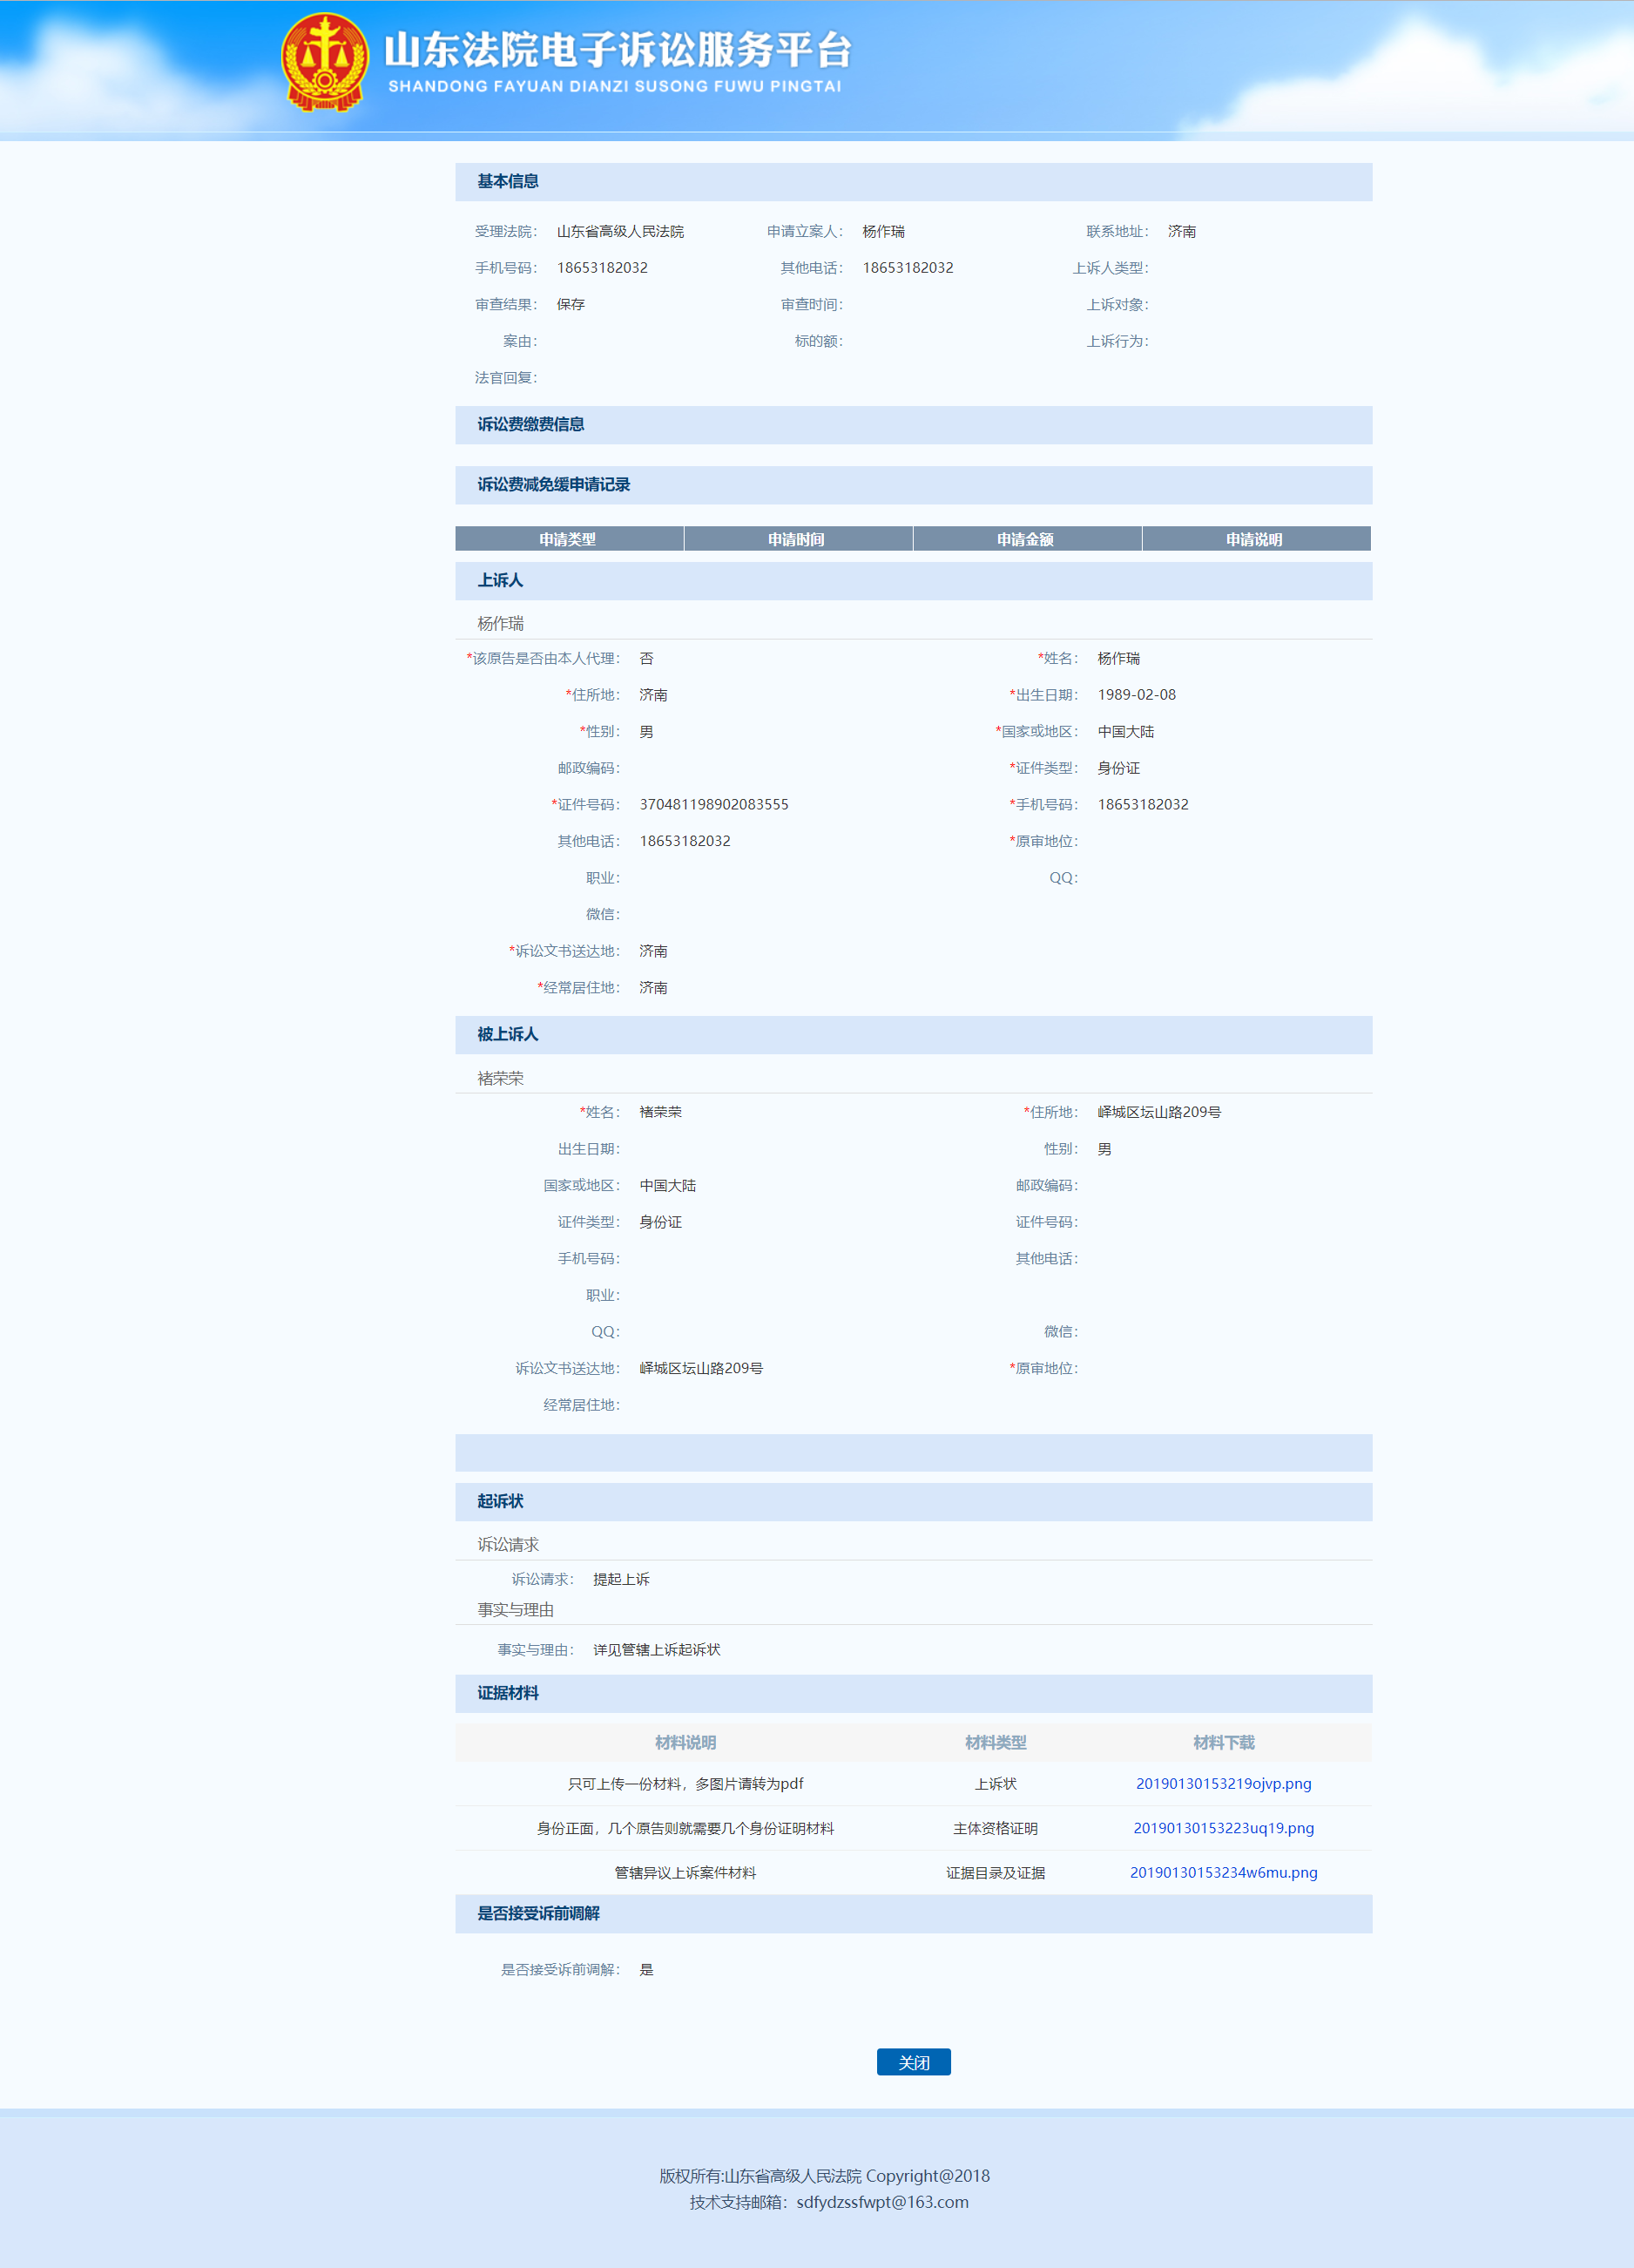

删除
状态为“保存”的案件才允许删除。点击我的案件——列表明细最后操作栏中的“删除”按钮，弹出是否确认删除提示框。点击“确定”删除该条立案申请，点击“取消”放弃删除操作回到案件列表。

诉讼保全网上立案

新增
点击顶部菜单——诉讼保全——按钮，进入诉讼保全列表页面。点击“新增”按钮进入诉讼保全新增页面，新增页面的操作为返回、提交。*为必填项。
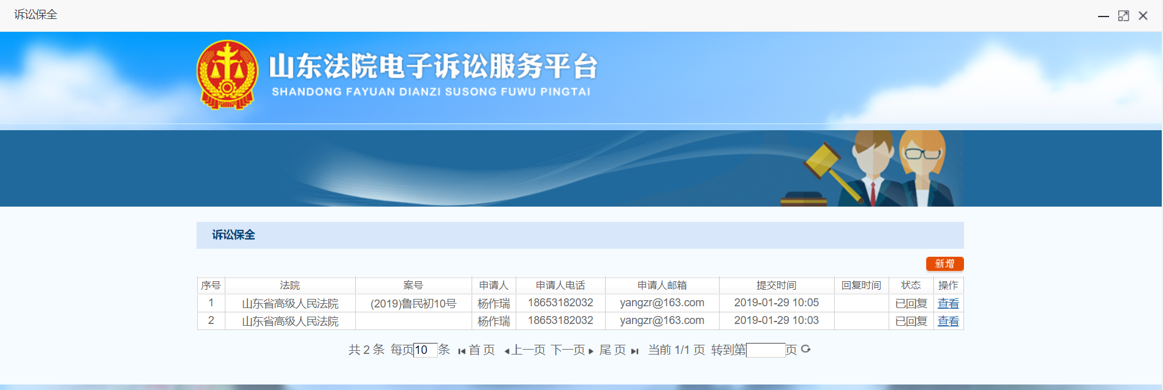

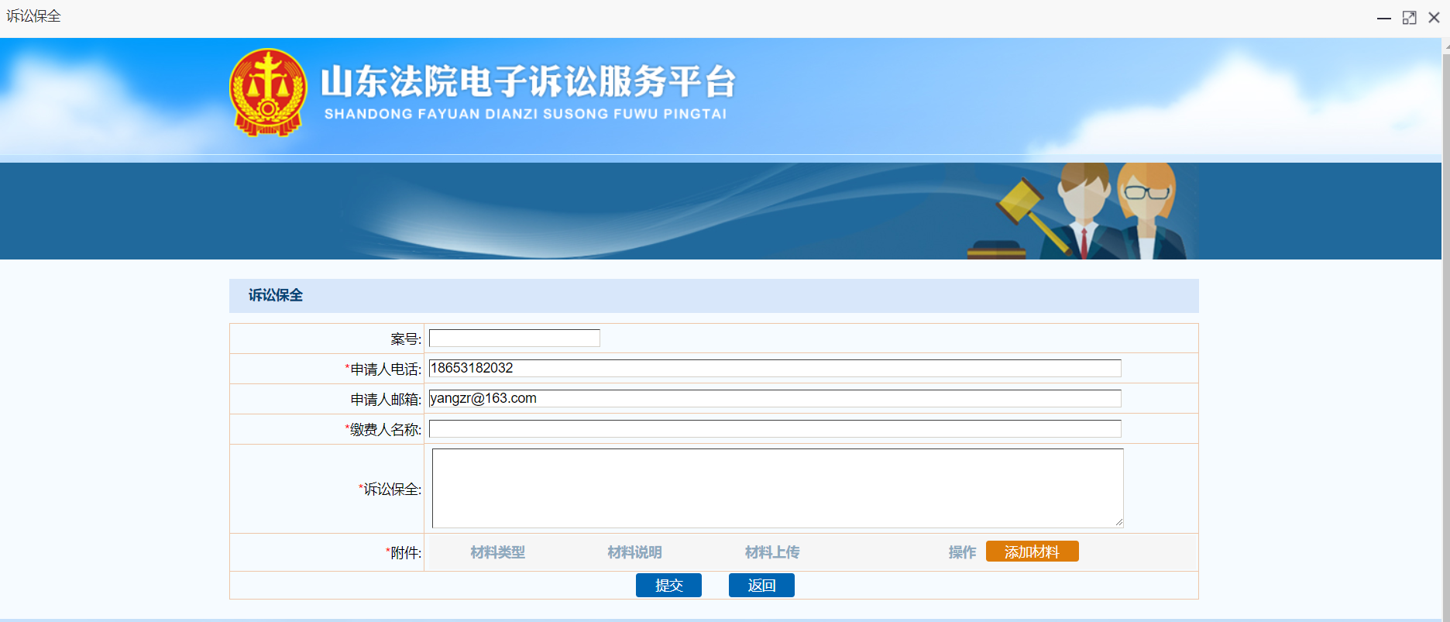
其中：
1. 点击案号后面的文本框进入案号查询页面，勾选最前面的小圆圈选中案件，点击“确定”按钮完成案号选择操作。
2. 申请人电话、申请人邮箱根据当前登录账号自动回填，允许修改。
3. 缴费人名称手动输入
4. 诉讼保全申请说明手动输入；
5. 材料必须上传，多次点击即可添加多个对应的材料，多余的文件上传框点击后面的按钮予以删除；选择材料类型，输入材料说明，上传材料，完成诉讼保全附件上传操作。

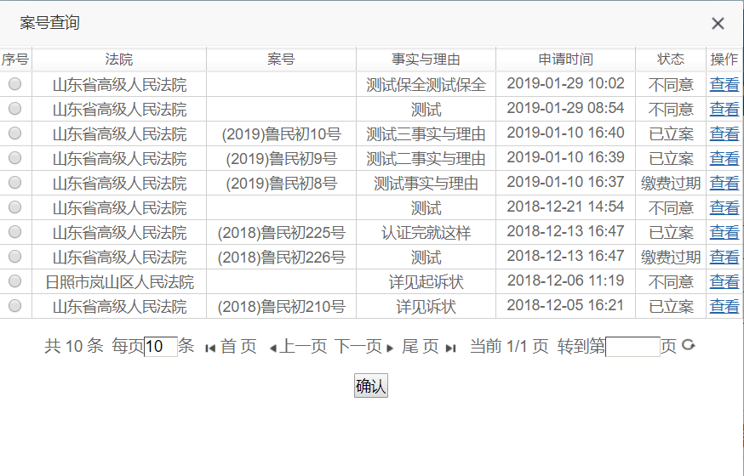
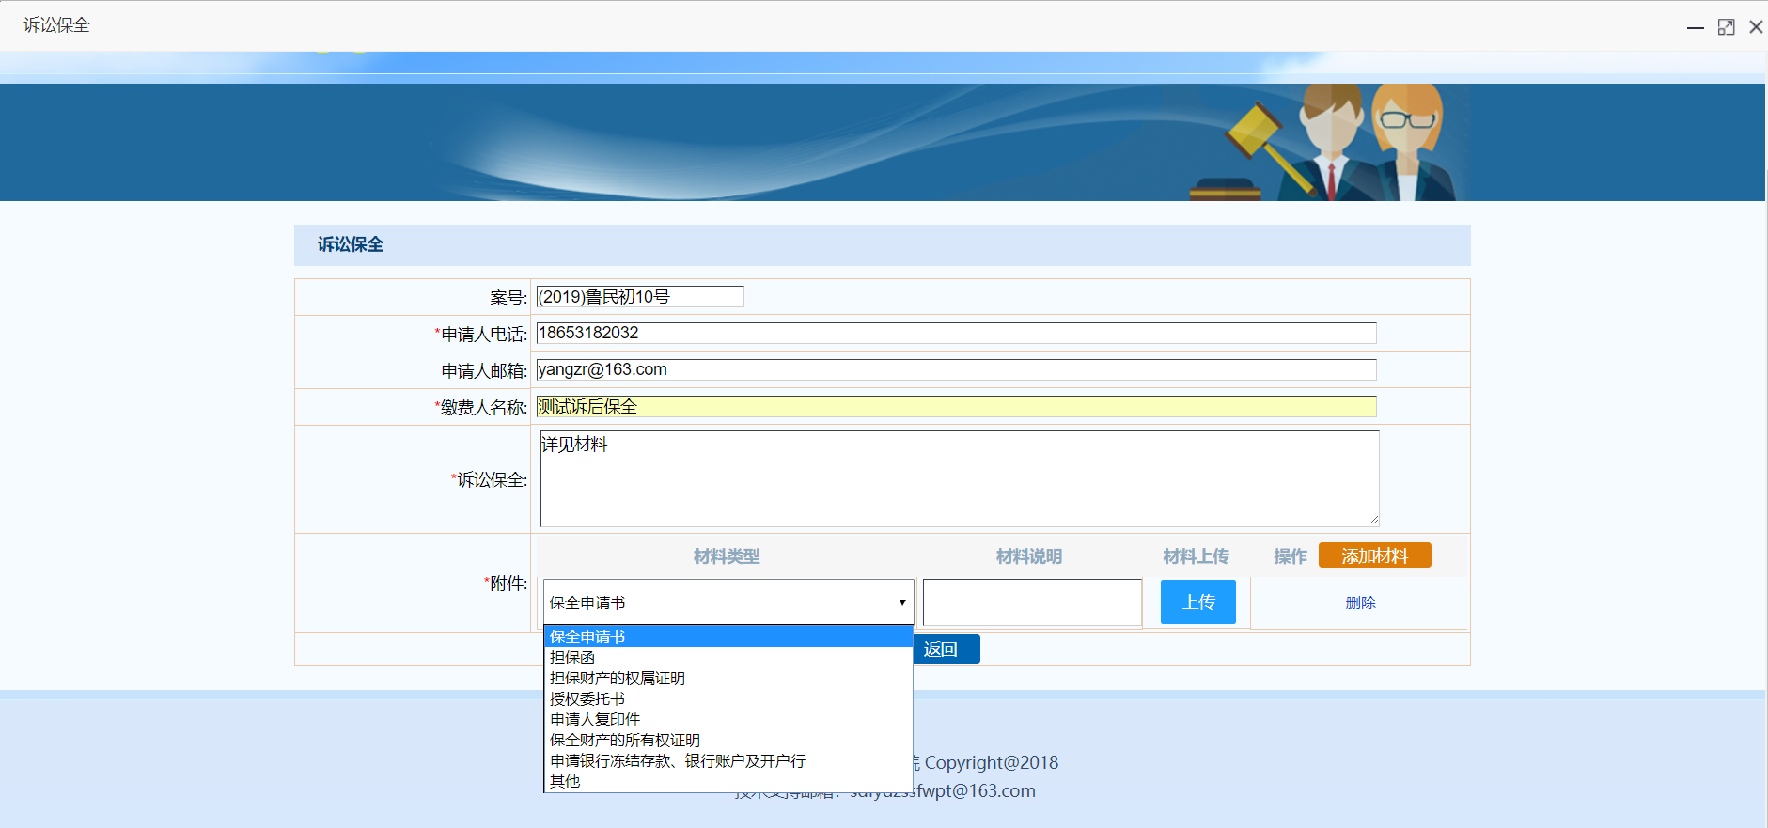
保全信息全部修改完毕之后，点击按钮将立案申请推送到内网审判系统，且无法修改。提交成功回到我的案件列表页面。点击按钮回到诉讼保全列表页面。

查看
点击诉讼保全列表明细最后操作栏中的“查看”按钮，进入查看页面。点击按钮回到诉讼保全列表页面。
